**АДМИНИСТРАЦИЯ ЗЕЛЕНОРОЩИНСКОГО СЕЛЬСОВЕТА**

**РЕБРИХИНСКОГО РАЙОНА**

**АЛТАЙСКОГО КРАЯ**

###### **ПОСТАНОВЛЕНИЕ**

16.12.2024 №55 **с. Зеленая Роща**

##### **О внесении изменений в постановление Администрации Зеленорощинского сельсовета Ребрихинского района Алтайского края от 26.06.2020 № 28 «Об утверждении реестра и схемы размещения мест (площадок) накопления твердых коммунальных отходов, в том числе крупногабаритных отходов, на территории муниципального образования Зеленорощинский сельсовет Ребрихинского района Алтайского края»**

##### **(в редакции от 07.06.2021 №20; от 22.07.2021№23; от 23.08.2022 №38.1)**

В соответствии с Федеральным законом  от 06.10.2003 г. №131-ФЗ «Об общих принципах организации местного самоуправления в Российской федерации», с Федеральным законом от 24.06.1998 г. № 89-ФЗ «Об отходах производства и  потребления», постановлением Правительства Российской Федерации от 31.08.2018 г. № 1039  «Об утверждении Правил благоустройства мест (площадок) накопления твердых коммунальных отходов и ведения их реестра», на основании Устава муниципального образования Зеленорощинский сельсовет Ребрихинского района Алтайского края,

**ПОСТАНОВЛЯЮ:**

1. Внести изменения в реестр мест (площадок) накопления твердых коммунальных отходов, в том числе крупногабаритных отходов, на территории муниципального образования Зеленорощинский сельсовет Ребрихинского района Алтайского края и утвердить в новой редакции (Приложение 1).

2. Внести изменения в схему размещения мест (площадок) накопления твердых коммунальных отходов, в том числе крупногабаритных отходов, на территории муниципального образования Зеленорощинский сельсовет Ребрихинского района Алтайского края и утвердить в новой редакции (Приложение 2).

3. Опубликовать постановление в Сборнике муниципальных правовых актов Зеленорощинского сельсовета Ребрихинского района Алтайского края, разместить на официальном сайте Администрации Зеленорощиинского сельсовета Ребрихинского района Алтайского края, а также на информационном стенде Администрации Зеленорощинского сельсовета Ребрихинского района Алтайского края, на информационных стендах в поселке Орел, Ключевка,разъезде Дальний.

4.Контроль за исполнением настоящего постановления оставляю за собой.

Глава Администрации сельсовета Ю.А.Мацакян

Антикоррупционная экспертиза муниципального правового акта проведена. Коррупциогенных факторов не выявлено. Заместитель главы Администрации Н.С.Жирова

Приложение №1

к постановлению Администрации

Зеленорощинского сельсовета

Ребрихинского района

Алтайского края

от 16.12.2024 № 55

РЕЕСТР

мест (площадок) накопления твердых коммунальных отходов на территории муниципального образования Зеленорощинский сельсовет Ребрихинского района Алтайского края

|  |  |  |  |  |  |  |  |  |
| --- | --- | --- | --- | --- | --- | --- | --- | --- |
| N п/п | Данные о нахождении мест (площадок)  накопления твердых коммунальных отходов | | Данные о технических характеристиках мест (площадок) накопления твердых коммунальных отходов | | | | Данные о  собственниках мест  (площадок) накопления твердых  коммунальных  отходов | Данные об источниках образования твердых коммунальных отходов, которые складируются  в местах (на  площадках) накопления  ТКО |
| Адрес | Коорди-наты | Покрытие | Площадь, кв. м. | Кол-во  размещенных  контейнеров,  бункеров, шт., / объем, м3 | Кол-во  планируемых  к размещению  контейнеров, бункеров,  шт., их  объем |
| 1 | Алтайский край, Ребрихинский район,с. Зеленая Роща , в 38 метрах на юг от территории дома по ул. Новая,11 |  | бетон | 3 | 1/0,85 | 0/0 | Администрация Зеленорощинского сельсовета Ребрихинского района Алтайского края, ОГРН 1022202562910 | жилой сектор с.Зеленая Роща ул.Новая дома д.№4, №6, д.№8, д.№9, д.№10, д№11 |
| 2 | Алтайский край, Ребрихинский район,с. Зеленая Роща , в 26 метрах на юг от территории дома по ул. Московская,20 |  | бетон | 3 | 1/0,85 | 0/0 | Администрация Зеленорощинского сельсовета Ребрихинского района Алтайского края, ОГРН 1022202562910 | жилой сектор с.Зеленая Роща ул.Московская дома д.№9, д.№11, д.№13, д.№14, д.№15, д.№17, д.№18, д.№19, д.№20, д.№22 |
| 3 | Алтайский край, Ребрихинский район,с. Зеленая Роща , в 23 метрах на север от территории дома по ул. Молодежная,7 |  | бетон | 3 | 1/0,85 | 0/0 | Администрация Зеленорощинского сельсовета Ребрихинского района Алтайского края, ОГРН 1022202562910 | жилой сектор с.Зеленая Роща ул. Молодежная дома д.№1, д№2, д.№3, д№4, д№6, д.№7, д.№9, д№11, д№13, д№15 |
| 4 | Алтайский край, Ребрихинский район,с. Зеленая Роща , в 20 метрах на юг от территории дома по ул. Павловская, д.11 |  | бетон | 3 | 1/0,85 | 0/0 | Администрация Зеленорощинского сельсовета Ребрихинского района Алтайского края, ОГРН 1022202562910 | жилой сектор с.Зеленая Роща ул.Павловская дома  №6, д.№7, д.№8, д.№15, д№17, д№19, №21 |
| 5 | Алтайский край, Ребрихинский район,с. Зеленая Роща , в 20 метрах на юг от территории дома по ул. Школьная, д.32 |  | бетон | 3 | 1/0,85 | 0/0 | Администрация Зеленорощинского сельсовета Ребрихинского района Алтайского края, ОГРН 1022202562910 | жилой сектор с.Зеленая Роща ул. Школьная дома д.№15, д.№17, д.№19, д№21, №22, д.№23, д.№25, д№28, д.№30, д.№32 |
| 6 | Алтайский край, Ребрихинский район,с. Зеленая Роща , в 20 метрах на север от территории дома по ул. Школьная, д.6 |  | бетон | 4 | 1/0,85 | 0/0 | Администрация Зеленорощинского сельсовета Ребрихинского района Алтайского края, ОГРН 1022202562910 | жилой сектор с.Зеленая Роща ул. Школьная дома д.№2, д.№4, д..№6, д.№8, д.№10, д№12 |
| 7 | Алтайский край, Ребрихинский район, р-зд Дальний, в 23 метрах на северо-запад от территории дома по ул.Степная, 6 |  | бетон | 4 | 1/0,85 | 0/0 | Администрация Зеленорощинского сельсовета Ребрихинского района Алтайского края, ОГРН 1022202562910 | жилой сектор р-зд Дальний ул. Степная дома д№1, д№2, д.№3, д.№5, д.№6, д.№7, д.№8 |
| 8 | Алтайский край, Ребрихинский район, р-зд Дальний, в 20 метрах на северо-запад от территории дома по ул.Степная, 11 |  | бетон | 4 | 1/0,85 | 0/0 | Администрация Зеленорощинского сельсовета Ребрихинского района Алтайского края, ОГРН 1022202562910 | жилой сектор р-зд Дальний ул. Степная дома д№10,  №12, д.№13, д№15, д.№16, д№17, д.№18, д№20 |

Приложение № 2

к постановлению Администрации

Зеленорощинского сельсовета

Ребрихинского района

Алтайского края

от 16.12.2024 № 54

СХЕМА

мест (площадок) накопления твердых коммунальных отходов на территории муниципального образования Зеленорощинский сельсовет Ребрихинского района Алтайского края

с. Зелена Роща

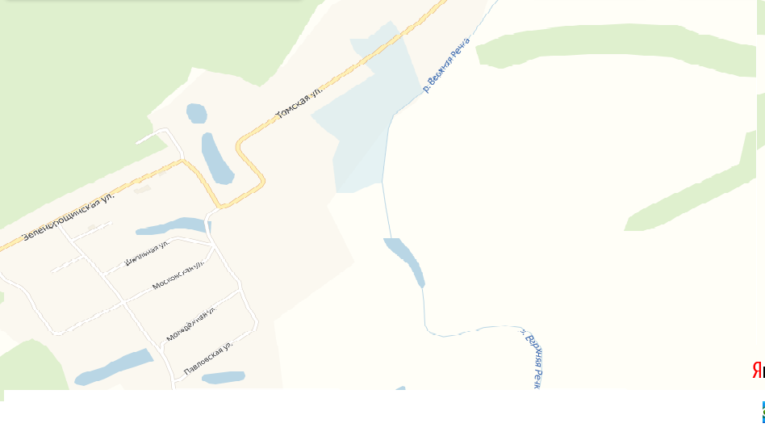

6

2

3

4411

5

1

Условные обозначения

 - место накопления ТКО

- Номер места накопления отходов (контейнерной площадке) в реестре

1

Технические характеристики:

контейнер №1 (V= 0,85 м3)

1-контейнерная площадка №1 (бетон, S=3 м2 V= 0,85 м3)

1-контейнерная площадка №2 (бетон, S=3 м2 V= 0,85 м3)

1-контейнерная площадка №3 (бетон, S=3 м2 V= 0,85 м3)

1-контейнерная площадка №4 (бетон, S=3 м2 V= 0,85 м3)

1-контейнерная площадка №5 (бетон, S=3 м2 V=0,85 м3)

1-контейнерная площадка №6 (бетон, S=4 м2 V= 0,85 м3)

**Схема размещения мест (площадок) накопления твердых коммунальных отходов (ТКО) на территории муниципального образования**

##### **Зеленорощинский сельсовет Ребрихинского района Алтайского края**

**Разъезд Дальний**

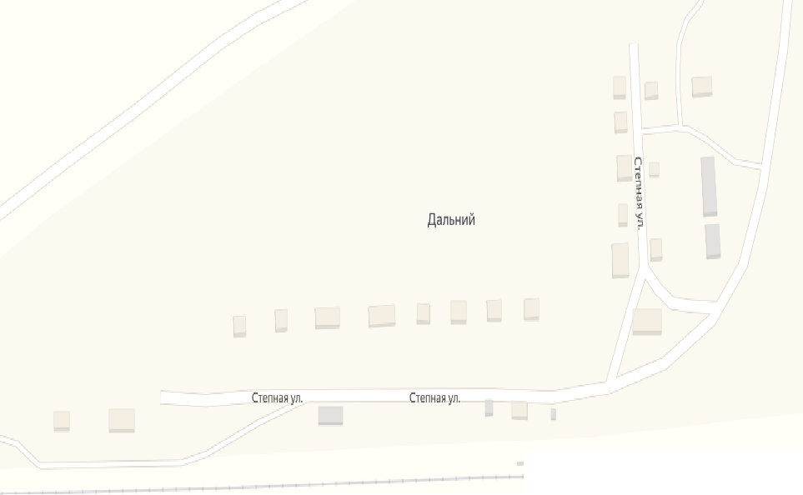

7

8

1

Условные обозначения:



- место накопления ТКО

- Номер места накопления отходов (контейнерной площадке) в реестре

7

Технические характеристики:

1-контейнерная площадка №7 (бетон, S=4 м2 V= 0,85 м3)

1-контейнерная площадка №8 (бетон, S=4 м2 V= 0,85 м3)